Αρ.πρ.: 5956 /27012016

Ημ/νια : 27/01/2016

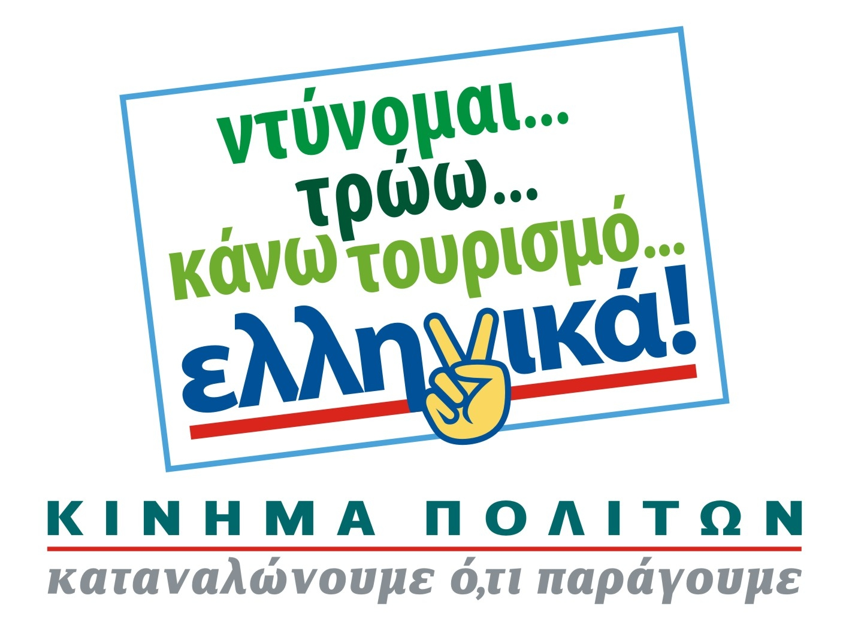

Ενημερωτικό σημείωμα
Αγαπητό μέλος,

1. Ο Σύλλογος μας συμμετέχει στην Πανελλαδική Κινητοποίηση που πρόκειται να πραγματοποιηθεί στις 4 Φεβρουαρίου 2016 ημέρα Πέμπτη, με κλείσιμο των επιχειρήσεων. Σημείο εκκίνησης και συγκέντρωσης όλων θα είναι η είσοδος του λιμανιού στις 11:00π.μ. και στον Άγιο Νικόλαο στις 17:00 το απόγευμα.
2. Θα θέλαμε να σας ενημερώσουμε ότι για τη συγκέντρωση των στερεών αποβλήτων (βάσει Νόμου) επιχειρήσεων ΜΟΝΟ των μελών του Συλλόγου μας, έχουμε πάρει μία οικονομική προσφορά από την Ανακύκλωση Μαγνησίας ΜΟΝ. Ι.Κ.Ε. (Δράκος Γεώργιος), την οποία σας επισυνάπτουμε και μπορείτε να τη δείτε και στο site του Συλλόγου. Όποιος ενδιαφέρεται, μπορεί να απευθυνθεί αρχικά στη Γραμματεία του Συλλόγου για να συμπληρώσει αίτηση και να σας υποδείξει τον τρόπο με τον οποίο θα υπογραφεί η αντίστοιχη σύμβαση.
3. Κατόπιν αποφάσεως των μελών του Διοικητικού Συμβουλίου στις 13/01/2016 τα νέα μέλη που επιθυμούν να εγγραφούν στο Σύλλογο, θα έχουν τη δυνατότητα να πληρώνουν για την εγγραφή τους το ποσό των 150,00 ευρώ μέχρι και το χρονικό διάστημα των σε 6 (έξι) μηνών, εφόσον αδυνατούν να πληρώσουν το ποσό αυτό εφάπαξ, παράλληλα με την πληρωμή των συνδρομών, από τη μέρα της εγγραφής τους. Εάν το ποσό αυτό δεν εξοφληθεί έως του συγκεκριμένου χρονικού διαστήματος που έχει οριστεί, το μέλος θα διαγράφεται αυτόματα από το Βιβλίο Μητρώου Μελών.

Από το Δ.Σ.

Ο ΠΡΟΕΔΡΟΣ Ο Γ. ΓΡΑΜΜΑΤΕΑΣ

ΜΠΑΡΜΠΑΚΟΣ Γ. ΑΠΟΣΤΟΛΟΠΟΥΛΟΣ Δ.

